ИЗ ОПЫТА ПРИМЕНЕНИЯ МЕТОДА КЕЙС-СТАДИ ДЛЯ РАЗВИТИЯ ФУНКЦИОНАЛЬНОЙ ГРАМОТНОСТИ ШКОЛЬНИКОВ НА УРОКАХ ЕСТЕСТВЕННО-НАУЧНОЙ НАПРАВЛЕННОСТИ В УСЛОВИЯХ БАЗОВОЙ СЕЛЬСКОЙ ШКОЛЫ

Актуальность. В настоящее время современных подростков очень сложно мотивировать на изучение школьного материала. В ходе своей работы я столкнулся с тем, что ребята часто жалуются на то, что:
- им не интересно на уроках,
- слишком много текста,
- однотипная форма работы.
По этой причине в классе полноценно работает лишь пара человек. Поэтому на своих уроках я пытаюсь разнообразить подачу учебного материала различными способами, одним из которых является метод кейс-стади. Он способствует развитию функциональной грамотности школьников, что сейчас является очень актуальной задачей!
Цель исследования: показать эффективность использования метода кейс-стади в развитии функциональной грамотности сельских школьников на примере уроков географии.
Объект исследования: образовательный процесс в сельской школе.
Предмет исследования: система организации учебного занятия с учетом развития функциональной грамотности школьников.
Для достижения поставленной цели были сформулированы следующие задачи:
- Рассказать о методике применения кейс-стади на уроках естественно-научной направленности (таких как география, биология, химия и др.).
- Привести пример заданий с использованием метода кейс-стади.
- Сделать выводы о эффективности применения метода для развития функциональной грамотности школьников.
Для начала давайте разберемся, ЧТО ЖЕ ТАКОЕ КЕЙС?
Кейс - совокупность учебных материалов, в которых сформулированы практические проблемы, предполагающие коллективный или индивидуальный поиск их решения [1].
Метод кейсов — техника обучения, использующая описание реальных экономических, социальных ситуаций. Кейсы базируются на реальном фактическом материале или же приближены к реальной ситуации [2].
Цель технологии - помочь каждому учащемуся определить собственный уникальный путь освоения знания, которое ему более всего необходимо, выход в самообразование учащегося [3].
Метод кейс-стади разработан в 1920-х гг. в бизнес-школе Гарварда (США). В России начал внедряться в 70-х годах ХХ в [1].
Метод направлен на развитие интеллектуального и коммуникативного потенциала учащегося и учителя. Кейс может содержать: текстовый материал – интервью, характеристику результатов исследования, статьи и художественные тексты или их фрагменты, иллюстративный материл – фотографии, диаграммы, таблицы, фильмы, аудиозаписи [1].
Далее приведен пример занятия, проведенного с использованием метода кейс-стади (рис. 1).
На занятии был предложен опорный текст и задан ПРОБЛЕМНЫЙ ВОПРОС: Почему одним из главных злодеев в драме «Глобальное потепление» являются коровы? Это миф или реальность?
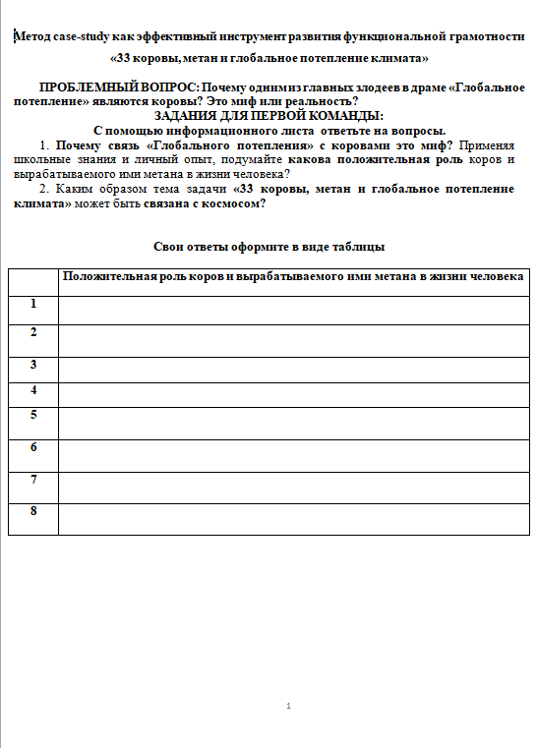 | 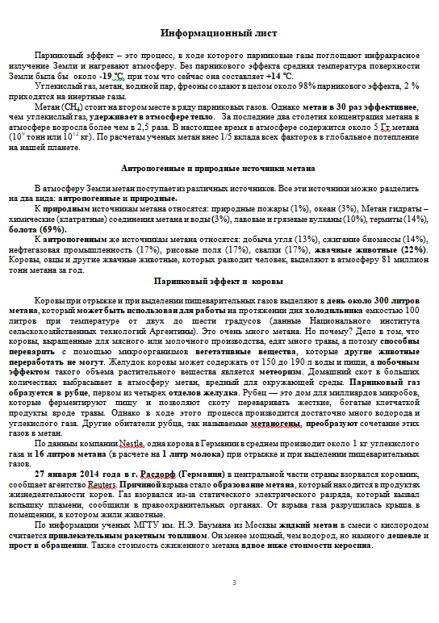 | 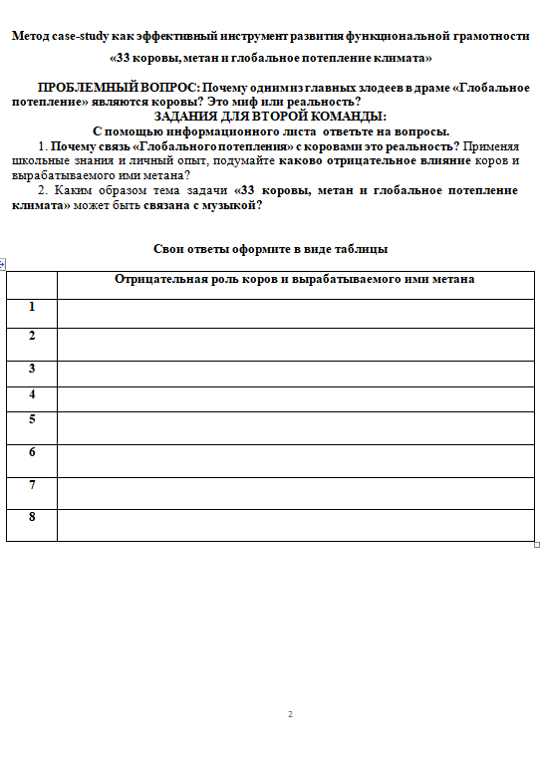
Рисунок 1. Практическое занятие «33 коровы, метан и глобальное потепление климата»

Ребята разделились на две команды.
1 команда работала над доказательством, что: связь «Глобального потепления» с коровами это миф?
2 команда работала над доказательством, что: связь «Глобального потепления» с коровами это реальность?
Параллельно обеим командам был показан ряд картинок (коровы, теплица, космическая ракета, кухня в квартире). Поработав с текстом и проблемным вопросом команды должны были, защитить свою точку зрения и понять, что связывает все эти картинки с темой урока.
Ребята справились с заданием и пришли к выводу, что все объединяется вокруг метана. При этом любое негативное явление, как например, огромные выбросы метана коровами, можно обратить в положительное русло и получить даже пользу.
Таким образом, метод КЕЙС-СТАДИ РАЗВИВАЕТ:
1. Умение школьников работать в группе, прослеживать причинно-следственные связи.
2. Способность к анализу, принятию решений.
3. Умение работать с источниками дополнительной информации.
4. Навыки критического мышления, а также актуализирует определенный комплекс знаний, который необходимо усвоить при разрешении заявленной проблемы.
5. Кейс-технологии помогают понять, что чаще всего не бывает одного единственно верного решения и являются одним из эффективных методов, развивающих функциональную грамотность школьников.

Учитель географии Тунаев Евгений Леонидович

Список источников и литературы

- КЕЙС-СТАДИ: принципы создания и использования. – Тверь: Изд-во «СКФ-офис», 2015 – 114 с. Серия «Технологии работы с молодежью» – ISBN 978-5-91504-043-3.
- Махмутова, А. С. Использование Case-study как эффективного метода в подготовке высококвалифицированного специалиста / А. С. Махмутова. — Текст: непосредственный // Аспекты и тенденции педагогической науки: материалы I Междунар. науч. конф. (г. Санкт-Петербург, декабрь 2016 г.). — Санкт-Петербург: Свое издательство, 2016. — С. 186-188. — URL: https://moluch.ru/conf/ped/archive/209/11405/ (дата обращения: 14.06.2024).
- Нефедова, В. И. Использование кейс технологий на уроках математики / В. И. Нефедова // Педагогика. – 2022. №7. – С. 67-68.

